防腐蝕新進展 高雄大學發表奈米級薄膜
中廣新聞網 – 2015年1月21日 下午4:51
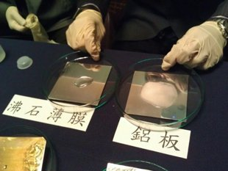「石化管線腐蝕」經常造成重大傷亡損失，「高雄氣爆」就是一個例子。根據研究，「管線腐蝕」造成的損失經常佔到一個國家國民生產毛額的百分之三至百分之六。國立高雄大學研究「防腐蝕」，今天(1月21日)發表「沸石薄膜」技術，厚度只有傳統「電鍍處理」的兩百分之一，而且使用的材質二氧化矽，就是遍地可見的細沙石塊，不會有「電鍍廢水」的重金屬污染。(林憲源報導)

高雄大學應用化學系教授蔡振章說明：管線腐蝕有兩大要件，一是水，一是空氣，防腐蝕就是要將管線材質隔離水跟空氣，像是上漆、陽極處理、電鍍都是防蝕方法。蔡振章以及研究團隊所發表的「奈米抗腐蝕薄膜」，使用的材料「二氧化矽」，製膜步驟是先將「二氧化矽」粉末或晶體短暫浸泡特殊成分之結構導向劑，接著均勻塗覆在金屬基材表面形成，接著置於特製壓力鍋中「蒸」數小時，溫定設定 100至200℃左右、壓力控制在數個大氣壓，即可在金屬基材表面形成「沸石（Zeolite）」薄膜，藉由不同之製膜條件得以控制晶體呈現定向或非定向排列，生成整齊、緊密無縫隙貼附之晶體，形成了大面積保護薄膜。
蔡振章教授說明，他們所研發的「乾膠晶化技術」製成「沸石（Zeolite）」薄膜，單層薄膜厚度只有200奈米，大概是目前全世界最薄的防腐蝕技術，防水、防空氣、抗酸鹼，而且透過控制晶體排列方向，可以展現高度透光性，薄膜下的色彩、圖騰、紋路清晰可見。
蔡振章說明，比起金屬管線常用的電鍍防蝕，「沸石薄膜」只有兩百分之一的厚度，而且不會有電鍍廢水的重金屬危害。研究團隊並將鋁片浸泡鹽水，測出包覆薄膜的鋁片腐蝕率是未包覆者的百萬分之一，意及薄膜的保護效果達到百萬倍以上。
高雄大學的「沸石薄膜」技術，預期可以在精密元件應用獲得發展。

- 目前全世界最薄的防腐蝕技術有哪些?

2.

